**移动充电机器人任务挑战赛项细则**

**一、参赛范围**

1. 参赛组别：小学组（1-3年级）
2. 参赛人数：1人/组

**二、主题简介**

移动充电机器人采用集智能驾驶与储能、充电于一体的全新解决方案，实现从“车找电”到“电找车”的转变，具有自由移动、灵活快捷、随叫随到、快速服务的优势，能极大的拓宽充电服务圈。对于社会而言，能提升使用效率，减少固定桩的重复投资，不占用固定车位，有效利用公共停车资源。

**三、比赛场地：**

* 1. 赛台尺寸：内径长2362mm,宽1143mm，高80mm
  2. 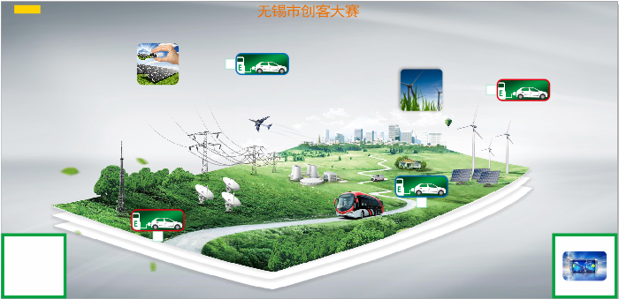如果赛台比场地纸大，则把场地纸居中摆放。

**四、场地区域及任务物品：**

1. 场地左下角正方形区域为A基地，右下角正方形区域为待激活的B基地。
2. 场地左上角黄色区域有一个激活装置，机器人需携带芯片点亮该装置上的状态灯从而激活右下角的出发区。
3. 左上方一个正方形区域为光能基地，右上方一个正方形区域为风能基地。
4. 四个长方形区域为电动汽车充电区域，2个红色区域，2个蓝色区域，每个区域旁边有一个正方形标记点，每个标记点上有一个棱长40mm的EVA材质立方体，2个红色在红色充电区域，2个蓝色在蓝色充电区域。

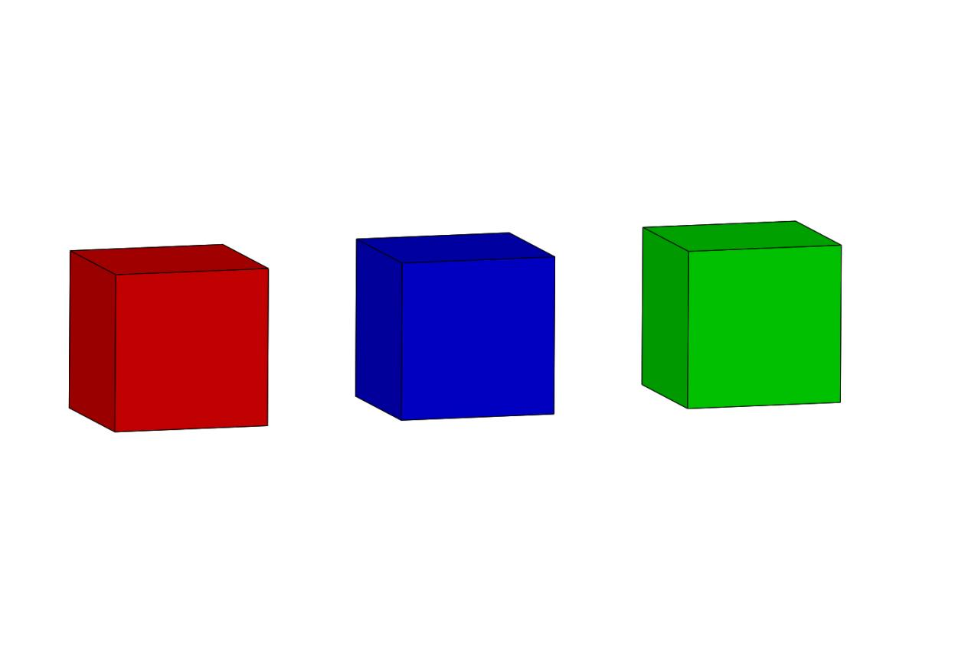**五、比赛任务**

机器人必须从场地A基地出发，且完全在基地绿色线内，最终以机器人完成任务后回到任意一个基地内为结束。

机器人点亮激活装置上的状态灯即可使用A基地和B基地作为出发区往返完成任务，在基地内的机器人可以手动放置到任一基地出发。如果未能点亮状态灯仅可使用A基地作为出发区往返完成任务。

在整个比赛过程中，每支队伍要运用他们的机器人：

1. 点亮激活装置上的状态灯。
2. 将2个立方体送入电动汽车充电区域，1个送入风能基地，1个送入光能基地。
3. 赛前抽签决定是红色还是蓝色的送到哪个区域。

比如：抽中2个红色的送入红色电动汽车充电区域，则另外2个蓝色的分别送入风能基地和光能基地。

**六、机器人**

1. WeDo2.0或SPIKE基础套装机器人。控制器、马达和传感器使用数量不限，乐高积木部件都允许使用于机器人的搭建。
2. 每支队伍只允许使用1个机器人完成挑战。
3. 250mm× 250mm×250mm是机器人开始运行前的最大尺寸，开始运行之后，机器人尺寸不限。

**七、赛制安排**

1. 在组装之前的检录时间内，所有的参赛者必须坐在竞赛区内指定的准备区内。检录之后，只允许参赛者进入竞赛区。
2. 参赛者携带设计好的机器人参加比赛。
3. 比赛调试总体时间不少于60分钟。
4. 比赛分2轮，记录每轮的成绩，以该队伍两轮的总分作为最终成绩，成绩相同的用时少的排在前面，如果还不能区分名次，则以该队伍最高分的高低来排定名次。
5. 每次挑战，机器人有2分钟的时间。当裁判给出开始的信号时，开始计时。机器人必须完全放在赛台上的起始区域内，并打开控制器。一旦参赛者准备好之后，裁判就会示意开始比赛,参赛者必须等待裁判给出信号，才可以启动机器人（运行程序）。
6. 调试之前，4个任务物品将被放在四个标记点上。
7. 机器人在每次尝试开始前，都必须从绿色线内的基地出发。
8. 在尝试挑战过程中，机器人必须在程序自动控制或远程操控下移动/操作，或者运用二者相结合的方式移动/操作。机器人可以由任何兼容WeDo2.0或SPIKE基础套装的编程软件设备来控制。
9. 在挑战过程中，当机器人和任务物品完全进入到基地内时可以被用手触碰。队员可以在该基地内对机器人进行复位或添加、移除策略物。
10. 每接触一次不完全在基地内的机器人都会被记录犯规一次并扣2分。
11. 任务物品未完全进入基地用手接触也会被记录犯规一次并扣2分，并重新摆放到原来的标记点。
12. 以下任务完成任意一个即意味比赛结束：

◆机器人完成部分或全部任务后回到基地内，机器人完全进入到基地内并停止运动（电线允许伸出基地外），并且队员向裁判示意机器人结束挑战。

◆2分钟挑战时间到。

1. 有可能会在原定任务的基础上现场增加一个附加任务，该任务在参赛队员进场后现场抽取，并告知到所有参赛队伍后再开始比赛，且该任务会出现在每一轮次的竞赛中。该项任务得分计入总分。

**八、其他注意事项**

1. 每支参赛队伍只能允许有一台机器人，并且队伍与队伍之间不得借用机器或其他设备，一经发现取消两队成绩。
2. 服从裁判员指挥，文明参赛。对于不服从裁判员指挥的队伍，组委会有权取消其比赛资格。
3. 在准备区或比赛区使用手机等通信器材，不管什么原因，将立即被取消比赛资格。
4. 本规则解释权归组委会所有。

**移动充电机器人任务挑战赛计分表**

队伍编号： 学校：

|  |  |  |  |  |  |  |  |  |
| --- | --- | --- | --- | --- | --- | --- | --- | --- |
| 任务 | | | 分值 | 第一轮 | | | 第二轮 | |
| 数量 | 得分 | | 数量 | 得分 |
| 点亮激活装置上的状态灯。 | | | 20 |  |  | |  |  |
| 方块完全不在初始标记点上。 | | | 5 |  |  | |  |  |
| 方块完全在正确的充电汽车区域内。 | | | 10 |  |  | |  |  |
| 方块完全在风能基地内。 | | | 20 |  |  | |  |  |
| 方块完全在光能基地内。 | | | 20 |  |  | |  |  |
| 机器人完全停止在基地内。（只有在获得其他分数的情况下，此项分数才有效） | | | 20 |  |  | |  |  |
| 用手接触未完全进入基地的机器人或任务物品。 | | | -2 |  |  | |  |  |
| 附加任务 | | |  |  |  | |  |  |
| **本轮得分** | | | |  | | |  | |
| **本轮用时** | | | |  | | |  | |
| **总分** |  | **总用时** | | | |  | | |

队员签字：

裁判签字：